Bild:
Location Ort: Deutschland
Meike Kleegraf
Editor Autor: Lisa-Maria Heigl, Produkt Marketing Managerin
Date Datum: 06/2026

Die neue Generation des SENNEBOGEN 822 G für effizienten Materialumschlag

Seit mehr als 30 Jahren übernimmt die Entsorgungswirtschaft Soest GmbH (ESG) die Verwertung und Entsorgung der Abfälle aus dem Kreis Soest. Rund 66 Mitarbeitende verarbeiten jährlich mehr als 150.000 Tonnen Abfall aus den 14 Städten und Gemeinden des Kreises. Um die Materialströme an den Standorten Werl und Erwitte langfristig zuverlässig und wirtschaftlich zu bewältigen, investiert die ESG in zwei neue SENNEBOGEN 822 G Materialumschlagbagger. Die Maschinen ersetzen zwei bewährte SENNEBOGEN 818 E, die nach über zehn Jahren im täglichen Einsatz außer Dienst gehen.

Die neuen Materialumschlagmaschinen übernehmen zentrale Aufgaben beim Beschicken von Aufbereitungsanlagen, beim Verladen von Wertstoffen und Reststoffen sowie beim innerbetrieblichen Materialumschlag. Hohe Umschlagleistung, Zuverlässigkeit und kurze Arbeitszyklen sind dabei entscheidende Voraussetzungen für einen wirtschaftlichen Anlagenbetrieb.

Bewährte Technik konsequent weiterentwickelt

Die Entscheidung für den SENNEBOGEN 822 G basiert auf langjährigen positiven Erfahrungen. Die beiden bisherigen 818 E überzeugten über viele Jahre durch ihre Zuverlässigkeit und Wirtschaftlichkeit. Mit der neuen G-Serie setzt die ESG auf eine konsequente Weiterentwicklung der bewährten Materialumschlagtechnik.

Die beiden Maschinen verfügen über eine Reichweite von zehn Metern und sind mit einer integrierten Wiegeeinrichtung ausgestattet. Dadurch können Materialmengen direkt während des Umschlags erfasst werden, wodurch zusätzliche Prozessschritte entfallen. Ergänzt wird die Ausstattung durch ein Planierschild am Unterwagen sowie eine Schutzbelüftung, die Fahrer und Kabine zuverlässig vor Staub schützt – ein wichtiger Vorteil im täglichen Einsatz auf Entsorgungs- und Recyclinganlagen.
Für zusätzlichen Bedienkomfort sorgt die neue SENcon-Steuerung. Sie ermöglicht individuell konfigurierbare Maschinenfunktionen und unterstützt Fahrer bei einem intuitiven, effizienten und komfortablen Arbeiten während des gesamten Einsatztages.

Fahrer bestätigen bessere Übersicht und höheren Bedienkomfort

Bereits nach der Einweisung fiel den Fahrern insbesondere die verbesserte Rundumsicht positiv auf. „Wir sind wirklich begeistert vom neuen SENNEBOGEN 822 G. Besonders die Übersichtlichkeit der Kabine macht unsere Arbeit deutlich einfacher und sicherer. So behalten wir jederzeit den vollen Überblick über das Material und die Umgebung. Das erleichtert den Arbeitsalltag enorm."

Gerade auf Recyclinghöfen und Entsorgungsanlagen mit kontinuierlichem Materialumschlag und hohem Lkw-Verkehr verbessert eine optimale Sicht sowohl die Arbeitssicherheit als auch die Effizienz der täglichen Abläufe. Gleichzeitig erleichtert die ergonomische Anordnung der Bedienelemente den Umstieg auf die neue Maschinengeneration.

Moderne Umschlagtechnik für die kommunale Abfallwirtschaft

Mit der Investition in zwei SENNEBOGEN 822 G Materialumschlagbagger modernisiert die ESG ihre Umschlagtechnik an den Standorten Werl und Erwitte nachhaltig. Die Maschinen übernehmen nahtlos die Aufgaben ihrer Vorgänger und schaffen die Voraussetzungen für einen zuverlässigen, wirtschaftlichen und leistungsfähigen Materialumschlag in der kommunalen Abfallwirtschaft.

Begleitet wurde das Projekt von Schlüter für Baumaschinen, dem regional zuständigen SENNEBOGEN-Vertriebspartner.
Bildunterschriften:

Headerbild
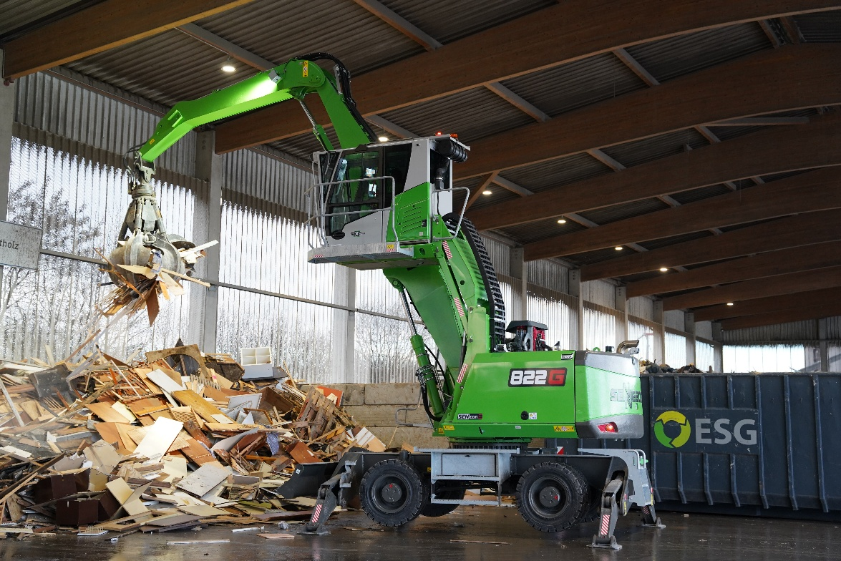

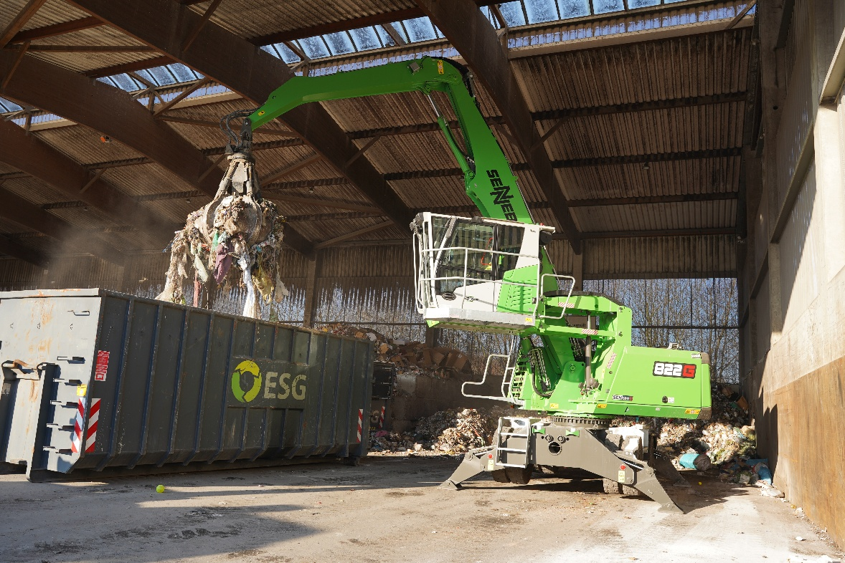

Die beiden neuen Materialumschlagbagger sind täglich beim Beschicken von Anlagen sowie beim Verladen und Umlagern verschiedenster Materialien im Einsatz.

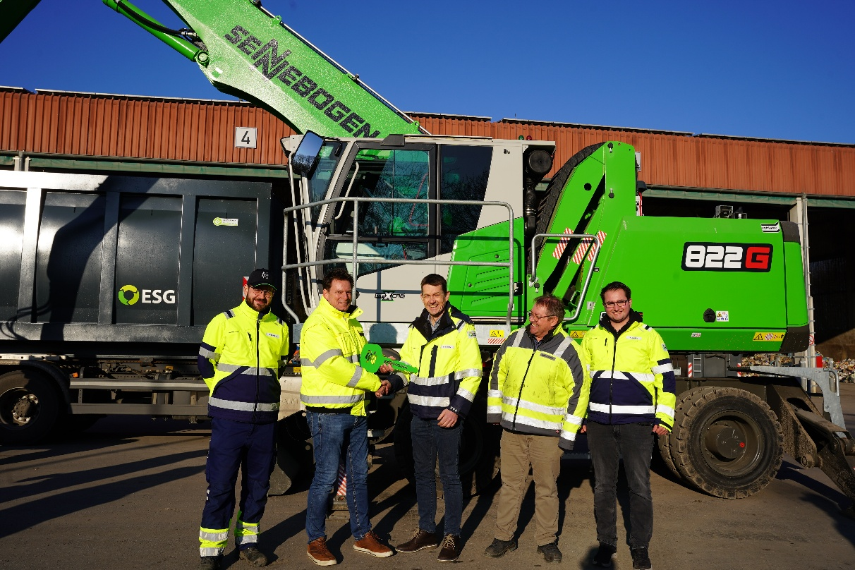

Die ESG investiert mit den beiden SENNEBOGEN 822 G in moderne Umschlagtechnik für einen zuverlässigen Betrieb an den Standorten Werl und Erwitte.

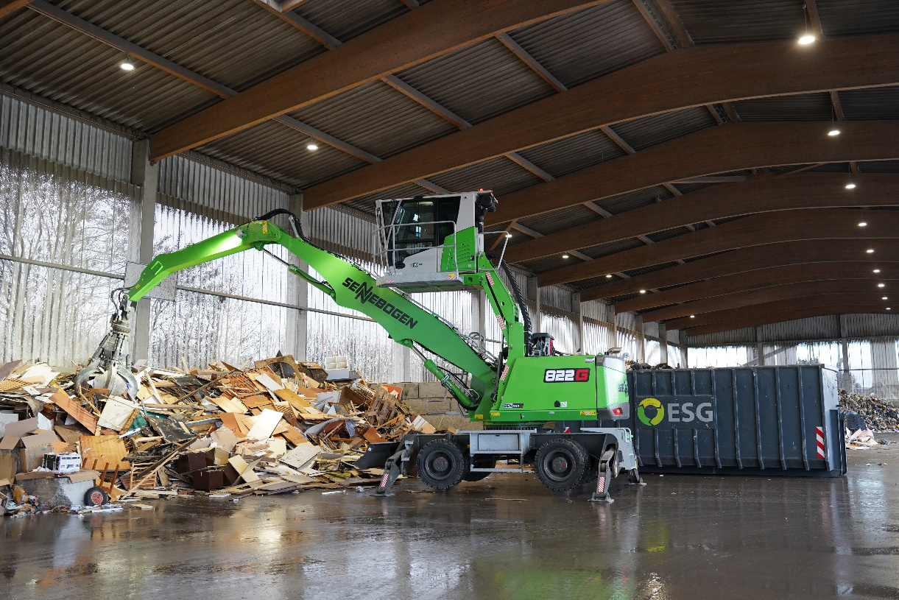

Die großzügig verglaste Komfortkabine bietet eine hervorragende Rundumsicht und unterstützt die Fahrer bei einem sicheren und präzisen Materialumschlag.

